1875-2025

150 años de la 1ª EXPEDICIÓN MISIONERA SALESIANA

Pistas para meditar

**RECONOCER – REPENSAR - RELANZAR**

**TEMA 9: El P. Juan Cagliero, jefe de la 1ª Expedición**

Yo agradezco a Dios que nos haya ayudado para iniciar nuestras empresas, y ruego que nos ayude para llevarlas adelante para su mayor gloria

Carta de don Bosco a don Cagliero. 12 febrero 1876

............................................

Cuida mucho la salud, el trabajo, la templanza y todo saldrá bien. María nos guía al cielo

Última carta escrita a mano a Mons. Cagliero. 31 diciembre 1886

1. **ALGUNAS REFLEXIONES HISTÓRICO-CRÍTICAS**

Septiembre de 1850, don Bosco organiza otro de sus paseos al Monferrato, lleva cerca de 80 muchachos. Como van a llegar a Castelnuovo, avisa al párroco, don Cinzano, quien “tomó las providencias: primero preparó una olla inmensa de sabrosa polenta y luego dio orden a su monaguillo, un chiquillo de 12 años avispado e inteligente como pocos, que tuviera listo un buen cubo de agua, pues los muchachos iban a llegar muertos de sed /…/ se abalanzaron todos para beber. Pero tras el agua vino el deseo del vino /…/ [y para que no se acabaran el vino ya no sirvió más] cuando llegó un chiquillo delgaducho, pálido, muy educado, el monaguillo se cuadró ante él y le preguntó: -¿Cómo te llamas, señorito? -Miguel, -contestó el otro, intrigado. -Pues yo me llamo Juan, -replicó el dueño de casa-. Y tomándolo de un brazo, exclamó, en forma terminante: -Se acabó el vino, Miguelito; si quieres beber, hay agua fresca en el pozo… Y cerró la cantina, dejando en blanco al resto de la “cola”. El niño de pálida tez apenas tuvo tiempo de decir: -Gracias lo mismo. Disculpa, si te he importunado. Estos dos chiquillos que así se conocieron en la puerta de la cantina del Cura de Castelnuovo, serán por sesenta años, más que amigos, hermanos. El primero es el protagonista de esta historia. Se llamaba Juan Cagliero; el segundo, será el brazo derecho de don Bosco. Se llamaba Miguel Rúa”[1].

Cagliero entra al Oratorio en 1851, ahí creció en “la escuela de don Bosco”. Él fue testigo de cómo don Bosco era quien se acercaba a los niños y muchachos que se divertían en la calle, en las plazas de la ciudad; se mezclaba con ellos; “/…/ a los pocos instantes, se le veía derecho, en medio de la numerosa turba silenciosa, a la que dirigía una saludable instrucción. En esa escuela crecía el celo de sus catequistas, entre ellos el de Juan Cagliero, que, primero como estudiante y después como clérigo, hará sus primeros ensayos de apostolado en el Oratorio, en San Luis de Puerta Nueva y en Vanchiglia”[2].

En junio de 1852, don Bosco tenía un “grupo vocacional”, a quienes seguía de cerca; entre ellos estaba Juan Cagliero[3]. Fue, así mismo de los primeros cuatro, invitados por don Bosco, y que recibieron el nombre de “salesianos”: “El 26 de enero de 1854 por la noche nos reunimos en el aposento de don Bosco: el mismo don Bosco, Rocchietti, Artiglia, Cagliero y Rúa; se nos propuso hacer, con la ayuda del Señor y de San Francisco de Sales, una experiencia de ejercicio práctico de caridad con el prójimo, para llegar más tarde a una promesa y, después, si se veía posible y conveniente, convertirla en voto al Señor. Desde aquella noche se llamó Salesianosa los que se propusieron y se propongan tal ejercicio”[4]. Ese mismo año fue duro para Cagliero; hubo una plaga de cólera en Turín, a finales de julio de 1854: “/…/ El ayuntamiento buscaba enfermeros voluntarios: ¿Quién quiere asistir a los enfermos del cólera en el lazareto o en casas particulares? Les preguntó a sus muchachos don Bosco. Se presentaron a las autoridades catorce nombres. No tenemos la lista completa de todos, pero entre ellos figuran Rúa, 17 años; Cagliero, 16; Anfossi, 14. /…/”[5].

“Durante los agitados días del cólera, don Bosco tuvo una de aquellas experiencias que nos hacen pensar: Juan Cagliero, ya cardenal, en 1916 habló a los sacerdotes de Roma. Y contó: “Arreciaba el cólera en Turín en 1854 y me encontraba convaleciente en la enfermería del Oratorio. Tenía entonces 16 años y los médicos estaban convencidos de que mi vida terminaba. En casa se decía que me encontraba así, porque había cometido la imprudencia de acompañar a don Bosco en la visita al lazareto. A don Bosco le habían pedido los médicos que fuera rápidamente a visitarme y a administrarme los últimos sacramentos. Fue a mi cama, y lo recuerdo como si lo viera aquí: -¿Qué es lo mejor para ti -me preguntó- curarte o ir al Paraíso? -Es mejor ir al Paraíso -le respondí. -Está bien -añadió-. Pero esta vez la Virgen te quiere sano; te curarás, tomarás el hábito, serás sacerdote y tomarás tu Breviario e irás lejos, lejos, lejos… Delante de los ojos del Padre se abría entonces una estupenda visión”[6]. Cagliero se recuperó, se fue unos días a su casa y volvió para la toma de sotana: “El 21 de noviembre volvía Cagliero al Oratorio, totalmente sano, y el 22, fiesta de Santa Cecilia, bendecía don Bosco la sotana y se la imponía a su querido hijo. El 5 de noviembre de 1855 autorizaba el Rector del Seminario Metropolitano, canónigo Vogliotti, al seminarista Cagliero para vivir con don Bosco /…/”[7].

Apenas dos años después, Mamá Margarita está en su lecho de muerte [25 de noviembre de 1856], y le dice palabras profundas a don Bosco, típico de esa gran sabiduría de Margarita, la mamá del Oratorio: “Le aseguró que los clérigos Rúa, Cagliero, Durando y Francesia serían sus valiosos y fieles ayudantes”[8].

Y el viernes 9 de diciembre de 1859, cuando don Bosco los invitó a formar parte de la Congregación, y les dio una semana para pensarlo, ahí estaba Cagliero. “Así que salieron de la habitación, al llegar al patio, más de uno dijo en voz baja: ¡Don Bosco nos quiere hacer frailes a todos! El clérigo Juan Cagliero estaba indeciso en si debía o no tomar parte en la nueva Congregación. Paseó una larga hora bajo los pórticos, agitado por varios pensamientos. Finalmente exclamó, dirigiéndose a un amigo: -Fraile o no, es lo mismo. ¡Estoy decidido, como siempre lo estuve, a no separarme nunca de don Bosco!”[9]. Tres años después, el 14 de junio de 1862 “/…/ Mons. Balma ordenaba de sacerdote a sus tres diáconos: Cagliero, Francesia y Fusero /…/”[10].

En 1875, don Cagliero era parte del Capítulo Superior, formado por el Rector, Juan Bosco; como Prefecto, Miguel Rúa; el Director Espiritual, Juan Cagliero; Ecónomo, Angel Savio; Consejero, Celestino Durando; Consejero, Carlos Ghivarello; Consejero, José Lazzero. Ese mismo año, en la primera expedición misionera, 11 de noviembre, don Juan Cagliero era el jefe de la expedición. “(1838-1929) tenía 37 años en el momento de la partida. Era director espiritual general de la Sociedad Salesiana y de las Hijas de María Auxiliadora. Posteriormente sería el inspector-provincial de los Salesianos en Sudamérica, vicario apostólico de la Patagonia central y norte (1883), habiendo sido ordenado obispo (1884). Más tarde fue nombrado obispo titular de Sebaste (1904), será después delegado apostólico en América Central (1908) y, por último, cardenal-obispo de la diócesis suburbicaria de Tusculo (Frascati) (1915)”[11]. Morirá de 91 años.

No había pasado ni un año de la llegada de los primeros Misioneros, cuando el 24 de mayo de 1876, don Juan Cagliero escribe una carta que seguramente sorprendió a Don Bosco: “Amado Don Bosco. Le escribo desde la capital de la República del Uruguay para informarle que se encuentran preparando el personal para el nuevo Colegio de Villa Colón. Me hubiera gustado consultaros antes de decidir, pero la necesidad y los consejos de monseñor obispo vicario apostólico, del secretario episcopal, del vicario general y de todo el clero, me animaron a aceptar prontamente /…/”[12].

Y aunque muy feliz de Misionero, Cagliero regresará a Italia. “/…/ Don Cagliero, el guía carismático de toda la tarea, fue llamado a Turín en otoño de 1877 para el I Capítulo General, tras el cual continuó su servicio como director espiritual de la Congregación. Mantendría este puesto hasta su consagración como obispo en diciembre de 1884, tras su nombramiento como vicario apostólico de la Patagonia. En ausencia de don Cagliero, don Bodratto asumió la dirección de la obra salesiana en la zona de la Plata. En 1878 Don Bosco lo nombró provincial de la recién creada inspectoría argentina”[13].

Sobre la ordenación episcopal de don Cagliero “/…/ como obispo titular de Magida por el cardenal Alimonda tuvo lugar el 7 de diciembre de 1884. El 1° de febrero de 1885, el obispo estaba listo para partir hacia su misión al frente de un grupo de 18 salesianos, sacerdotes y coadjutores y seis salesianas /…/”[14]. Dicho acontecimiento fue muy importante, fue un reconocimiento a la Congregación, a la obra de don Bosco, a la acción misionera. “La elevación de este hijo de don Bosco al episcopado fue, para toda la Familia Salesiana, un acontecimiento de importancia sin igual. Las generaciones posteriores salesianas no podrán ni siquiera imaginar el júbilo triunfante de los salesianos entonces. ¿Quién se hubiera atrevido a sustentar tal esperanza? Para los cooperadores también fue motivo de alegría, pues en esa elección reconocieron la consagración por parte de la Iglesia del apostolado misionero”[15].

…………………………………………..

1. **GUÍA DE PREGUNTAS, DINÁMICAS Y ORACIÓN**
2. En el encuentro entre esos dos muchachos, Juan Cagliero y Miguel Rúa, vemos la Providencia que hizo que “se encontraran”, que coincidieran. ¿Quién iba a pensar que permanecerían juntos de por vida? ¿Junto a quién te ha puesto la Providencia, y que todavía continúan juntos? ¿De tus amigos, hay alguno a quien también le puedas dar el calificativo de “hermano” (por la grande cercanía)?
3. Así como Cagliero la pasó difícil en la enfermedad de 1854, tanto que pensaban que ya se moría ¿Has pasado tú por alguna enfermedad grave? ¿Has creído que la Virgen te curó? ¿Cómo lo viviste? ¿Qué aprendes de esa experiencia?
4. Juan Cagliero hizo una opción de vida: “Fraile o no, yo me quedo con don Bosco”. ¿Has sentido esta opción de vida tan radical, para “no querer dejar a don Bosco”? ¿En qué haces consistir tu adhesión a don Bosco y a su carisma?
5. Don Bosco invitó a esos cuatro muchachos: Rocchietti, Artiglia, Cagliero y Rúa, para hacer “un ejercicio práctico de caridad con el prójimo”. En tu labor pastoral ¿has tenido alguna experiencia intensa donde hayas sentido que Dios te fue llevando a vivir por ese mismo camino? ¿Alguien ha vivido en su pastoral para contigo una experiencia de apostolado con una carga intensa de caridad? ¿Y tú para con otros? ¿Cuándo y cómo fue?
6. A don Cagliero lo marcaron las misiones. ¿Has tenido también tú, alguna experiencia intensa de misiones, de trabajo pastoral o de alguna experiencia de apostolado especial? ¿Cómo la pastoral ha marcado tu vida? ¿La ha hecho cambiar en algo? (Comparte con tu comunidad, con tu familia o tu grupo).
7. Haz una oración a la Virgen, para que forme tu corazón como buen misionero, que estamos llamados a ser todos.

|  |
| --- |
|  |

1. La forma de ser de Cagliero: amable, risueño, cercano… se ganó muchos corazones; esto fue así en el Oratorio, en misiones, siempre y con todos. Pídele a Dios que te ayude a trabajar más ese estilo tan “salesiano”, el estilo de la amabilidad, de la cercanía. Detecta los cambios de actitudes (conversión) en los que te propones trabajar, para cimentar en ti la virtud salesiana de la “amorevolezza” (bondad, cercanía, simpatía…). Indícalos con un “de” … “a” ….

|  |
| --- |
|  |

1. Hay muchas personas que tienen “cargos de autoridad”, y que se cansan, se tensionan, les cuesta “estar bien” por los problemas. Por algunos de ellos (consagrados y laicos), ofrece tu trabajo, si es posible ayúdalos en algo. Haz una pequeña lista de algunos de ellos, cercanos a ti.

|  |
| --- |
|  |

1. **PARA EL QR**

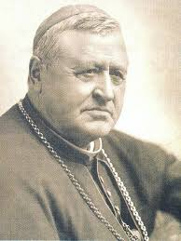

## Miscelánea: Ceferino Namuncurá, el príncipe de las Pampas 1 / 3- Breves datos biográficos de Juan Cagliero (Castelnuovo d’Asti, 1838; Roma, 1926).

**En 1851**: Aquel niño inquieto tuvo su primer encuentro con Don Bosco, quien le admitió para estudiar en Valdocco, en respuesta aquel joven mostró gran empeño en el estudio y la música.

**18 de diciembre de 1859**: Estuvo presente entre los jóvenes que formaron el grupo de seminaristas con el que Don Bosco fundó la Congregación. A Juan Cagliero se le atribuye la frase:*‘Fraile o no fraile, yo me quedo con Don Bosco'.*

**El 14 de mayo de 1862**: Hace su primera profesión religiosa.

**15 de noviembre de 1865**: emite su profesión perpetúa, cabe destacar que ya era presbítero. Cagliero era un formador de temperamento varonil, dinámico, intrépido, directo y extrovertido, líder a seguir que manifestaba abiertamente su admiración a Don Bosco y éste respondía con afecto reciproco.

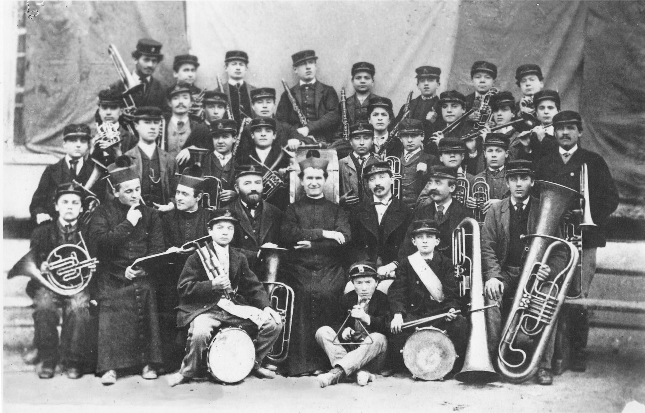**- Cagliero músico.** Lo vemos en la fotografía de la banda del Oratorio junto a un don Bosco sonriente. A su derecha el primero es Buzzetti (el de la barba), luego sigue Cagliero conversando con don Lazzero. En segunda fila en medio de los dos el joven José Dogliani, quien será también un gran músico y sucederá a don Cagliero en la dirección del Coro y de la Banda de música cuando este parta para las misiones.

- **Cagliero** **fue también gran compositor**:  Entre sus obras son célebres: “Lo spazzacamino”, “Il figlio dell’ esule”, “L’orfanello”, “Il Marinaro”, etc. Su primera composición musical sagrada fue una “Misa fúnebre” a tres voces viriles, que quiso dirigir su mismo Profesor; continuó con la Antífona “Sancta Maria succurre miseris”, estrenada por tres coros diversos con motivo de la Consagración del Santuario de María Auxiliadora (Valdocco, Turín, 1868). Compuso otras tres Misas, un Te Deum, dos colecciones de “Tantum ergo”, una colección de «Motetes», y las conocidas “Nove Pastorali per organo”. Entre sus contemporáneos es importante el destacar los juicios de prominentes músicos: Giuseppe Verdi reconoció en el joven compositor gran fantasía y potencia creativa. Lorenzo Perosi lo admiraba por su inspiración religiosa de la música.

**- Como sacerdote** se mantuvo muy activo y participo de muchos proyectos. Fue Director Espiritual de las Hijas de María Auxiliadora.

**1875:** Don Bosco lo designó líder de la primera expedición, misionera salesiana a la Patagonia (Argentina).

En Buenos Aires atendió a emigrantes italianos, fundó parroquias, iglesias, institutos, obras salesianas y difundió el espíritu y carisma salesiano

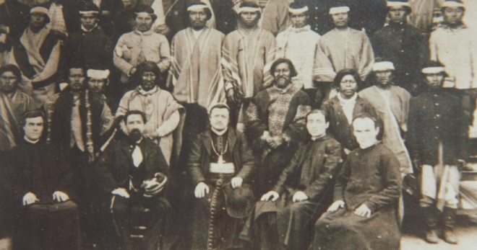**1884:** Fue el primer sacerdote salesiano consagrado obispo y Vicario Apostólico de la Patagonia; si bien fue ordenado en Turín, en la iglesia de María Auxiliadora. Su madre Teresa fue testigo de ese hecho, antes de morir a los 88 años de edad.

Como Obispo Cagliero trabajó intensamente en evangelización de la gente autóctona de la Patagonia, que recorrió a caballo, escalando montañas, hasta alcanzar las regiones más inhóspitas por el bien de las almas.

**El 30 de enero de 1888:** regresa a Turín al enterarse de estado de salud de Don Bosco, como buen hijo estuvo a su lado hasta que falleció, tras las exequias regreso a Argentina.

Recibe la nómina de ministro plenipotenciario en Costa Rica y delegado apostólico para América CentraI-Costa Rica, San Salvador, Guatemala, Honduras y Nicaragua-, misión que cumplió a perfección durante los años 1908-1915, sistematizando la jerarquía eclesiástica de la región.

**En 1915:** Es creado cardenal por S.S. Benedicto XV, a los 77 años, en reconocimiento por su trabajo misionero.

**28 de febrero de 1926:** Ya desgastado en el servicio regresó a Italia, siendo llamado en Roma a la presencia del Dios, falleciendo a la misma edad que su madre Teresa. Su cuerpo reposó en un principio en Roma.

**1964:** Fue trasladado a la catedral Nuestra Señora de la Merced de Viedma, su primera sede episcopal, bajo la solicitud del Episcopado de Argentina.

**- Algunas espigas tomadas de sus “Memorias” (**LAS LLAMADAS «MEMORIAS» DEL CARDENAL GIOVANNI CAGLIERO (1847-1925) Jesús Borrego, p. 333-333).

*Entré a la Patagonia en 1885 como vicario apostólico; pero yo, que conocía la situación, nunca lo dije, tanto que durante 12 años nadie supo que yo era vicario. Pensaban que yo era solo un superior de los salesianos. Eso dependía del hecho de que la Constitución prohíbe a los extranjeros poder ejercer autoridad allí. No podía haber obispos. Lo califiqué como visitante. No me preocupó. Lamenté la Constitución, porque la Constitución no está por encima de la Iglesia, pero yo cubría la jurisdicción bajo otra nomenclatura. Por lo tanto, no vicario apostólico, sino superior. Antes de salir de Buenos Aires fui a ver a Mons. Espinoza, vicario, y yo recibí una tarjeta de presentación para el gobernador de la Patagonia, General Winter, y, gracias a esa nota, me recibió bien. He estado allí. Vivía en un galpón con dos habitaciones; En una dormíamos y en la otra comíamos. Incluso en Buenos Aires éramos tres en una habitación, antes de ser obispo.*

*En 1886 fui recibido por el Presidente, un militar que se recibía con manos en los bolsillos…*

*- ¿Es usted obispo? Como obispo no puede hacer nada.*

*- Pero, Excelencia, dejemos en paz al obispo; Soy sacerdote, puedo decir misa, puedo dar la bendición, puedo enseñar el catecismo.*

*Poco a poco se fue calmando*

*- Cuando haya algo que se refiera a la jurisdicción yo recurriré al arzobispo.*

*Finalmente se convenció y me dijo:*

*- Bueno, bueno, entonces si va a ser un catecismo...*

*Entonces, conociendo nuestra situación, este hombre que era inteligente, dice:*

*- Don Bosco era muy hábil; ha establecido una congregación que es de ciudadanos ante la ley, y de religiosos ante Dios.*

*Y yo respondí:*

*- Sí, señor. Vinimos aquí bajo la protección de las leyes especiales, como los emigrantes, para hacer el bien; la Constitución permite la entrada de extranjeros que vengan para realizar alguna buena labor, ya sea social, comercial o religiosa...*

*Ahora han pasado veinte años y sigo en contacto con el gobierno. Todos los Presidentes que siguieron, me han querido.*

*Cuando en 1898, después de 12 años, volvió Roca a la presidencia, él que había viajado por aquí y por allá y que había visto mucho de lo que habíamos hecho, cuando me vio por primera vez me abrazó.*

*Fueron muchas y muy hermosas las alabanzas que hizo a los Salesianos. Los calificaba como los pioneros de la civilización de la Patagonia, y declaró que la República debía reconocerlo. En 1899 el Presidente no encontró más amigos que los Salesianos.*

1. ENTRAIGAS Raul A., *El Apóstol de la Patagonia*, Ed. Apis (Rosario, Argentina 1955) p.11-12.
2. MBe 4,438.
3. Cfr. MBe 4,330.
4. MBe 5,21.
5. DESRAMAUT Francis, GUERRERO Amparo [trad.], *Vida de don Miguel Rúa. Primer sucesor de don Bosco (1837-1910)*, =Biografías Salesianas No.17, Ed. CCS (Madrid 2009) p.38.
6. BOSCO Teresio, GUZÓN José Luis [trad.], *Don Bosco. Historia de un cura*, =Don Bosco No.21, Ed. CCS (Madrid 1997) p.243. Todo el relato lo puedes leer en el QR.
7. MBe 5,90.
8. MBe 5,399.
9. MBe 6,257.
10. ENTRAIGAS R., *El apóstol…o.c.*, p.51.
11. LENTI Arthur J., BARTOLOMÉ Juan José y GRACILIANO González Jesús [trad.], *Don Bosco: 3. Historia y Carisma. Apogeo: De Turín a la Gloria de Bernini (1876-1834)*, Ed. CCS (Madrid 2012) p.91; nota 43.
12. AÑO I - N. 2 - OCTUBRE 1877. BIBLIOFILA CATÓLICA *BOLETÍN MENSUAL SALESIANO*. Consultado en línea en la página del Boletín Salesiano: https://bollettinosalesiano.it/archivio/1877/187702.htm
13. LENTI A., *DB:3…o.c.*, p.101.
14. *Ibid.*, p.181.
15. CERIA Eugenio, *Annali della Società Salesiana. Dalle origini alla morte di S. Giovanni Bosco (1841-1888)*, Ed. SEI (Torino 1961) p.504-505.